**哈尔滨工业大学**

**硕士学位论文中期报告**

**题目：AUV水动力系数求解**

**及运动控制方法的设计与研究**

**院 （系） 机电工程与自动化学院**

**学 科 机械电子工程**

**导 师 王昕教授**

**研 究 生 郑 海 斌**

**学 号 15S053089**

**中期报告日期 2017-03-15**

**研究生院制**

**二〇一七年三月**

目录

1课题主要研究内容及进度 1

1.1课题主要研究内容 1

1.1.1运动学和动力学建模 1

1.1.2水动力系数的计算 1

1.1.3水下机器人运动控制算法的研究 1

1.1.4水下机器人运动控制的实验 1

1.2课题进度情况 1

2目前已完成的主要研究工作及结果 2

2.1运动学和动力学模型的建立 2

2.1.1建立坐标系及参数定义 2

2.1.2运动学建模 4

2.1.3动力学建模 5

2.2 AUV在水下的受力分析 .7

2.2.1附加质量力....................................................................................................7

2.2.2恢复力 9

2.2.3 阻力和升力 9

2.2.4推进器推力..................................................................................................10

2.2.5 AUV轴向运动方程.....................................................................................13

2.3基于FLUENT求解AUV阻力系数 13

2.3.1数值模拟过程简介 15

2.3.2两个假设 16

2.3.3 AUV数值计算控制方程 17

2.3.4 边界条件的定义 17

2.3.5 AUV数值计算湍流模型 18

2.3.6 AUV数值计算结果 19

2.3.7数值计算与经验公式的结果对比..............................................................20

3目前存在的或预期可能出现的问题........................................................................21

4后续研究计划...........................................................................................................22

5论文按时完成的可能性...........................................................................................22

# 1课题主要研究内容及进度

## 1.1课题主要研究内容

本课题旨在研究水下无人自主潜水器的控制系统及运动控制方法，包括潜水器在各个自由度上的动力学建模；潜水器在水下的受力分析及各个力的计算方法；基于FLUENT的数值计算以获得潜水器运动时的水动力系数；水下机器人控制算法的研究并提出一种用于水下机器人平稳运动的控制算法；基于控制算法完成对程序的编写；最后是通过实验验证算法的有效性。

### 1.1.1运动学和动力学建模

这部分内容主要是对处于水下环境的航行器进行受力分析，通过恰当的方法将各个力计算或表达出来，并找出水下机器人的受力与运动参数的关系，通过数学等式表达出来。

### 1.1.2水动力系数的计算

水下航行器在水中受到的阻力和附加质量力没有固定的公式，通过实验的方法较难获得并浪费较大的物力财力，诸多高校和研究所已经验证了基于FLUENT的数值计算来求得水下机器人的水动力系数这种方法的有效性，因此，本课题中选择同样的方法求得水下机器人的水动力系数。

### 1.1.3水下机器人运动控制算法的研究

这部分首先通过实验的方法来测得尾部四个推进器之间在给定同样控制信号时所存在的误差，接下来仔细研究经典的水下机器人运动控制方法，学习其控制算法及实现过程，并针对之前所测得的各种误差提出一种适合我们自己的水下机器人的运动控制算法，并完成对控制程序的编写。

### 1.1.4水下机器人运动控制的实验

这部分主要是通过实验的方法采集数据来验证控制算法的有效性，通过不断调整控制参数，获得理想的运动控制效果。

## 1.2课题进度情况

现在本课题已经完成了潜水器运动学和动力学建模，得到了AUV在各个自由度上的运动方程，利用FLUENT求得了潜水器在水下运动时的水动力系数，通过实验的方法求得了螺旋桨的推力与PWM值的变换关系，接下来设计一套装置来求得尾部螺旋桨之间存在的误差，并研究经典的水下机器人控制算法，最终提出一种适合我们自己的运动控制方法，并通过实验来验证控制方法的有效性。

# 2目前已完成的主要研究工作及结果

## 2.1运动学和动力学模型的建立

建立数学模型是将实际问题转化为数学问题的一座必不可少的桥梁。为了更好的对AUV进行运动控制系统的设计，我们需要建立AUV的运动学和动力学模型。简单来说，就是将AUV的速度和角速度、所受的合力和合力矩在六个自由度上用数学表达式表示出来。运动学和动力学模型的建立，将AUV的控制问题转化为数学问题，可以更直观的看出AUV的运动与各个变量之间的关系，从而为运动控制系统的设计做好准备。

### 2.1.1建立坐标系及参数定义

我们需要建立两个坐标系，惯性坐标系O-XnYnZn和体坐标系O-xbybzb，AUV模型如图2.1所示，针对此模型所建立的坐标系如图2.2所示。其中惯性坐标系O-XnYnZn固联在地球表面，X、Y、Z三坐标轴分别指向正北、正东、正下方；体坐标系O-xbybzb与AUV固联，x轴沿AUV纵轴方向，z轴垂直于x轴并指向正下方，y轴垂直于x轴和z轴。因为体坐标系是固连在AUV上的，所以我们可以用体坐标系在惯性系下的运动来表示AUV在惯性系下的运动。

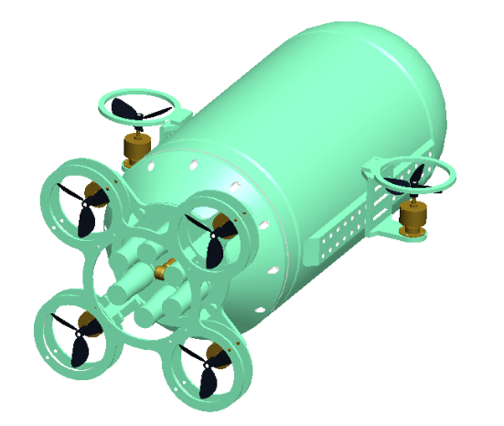

图2.1“赛尔号”AUV模型

yb

zb

Xn

Yn

Zn

O

xb



O

图2.2 惯性坐标系和体坐标系

根据图2.1中“赛尔号”推进器的布置情况，我们可以看出，“赛尔号”属于一种欠驱动AUV。尾部四个推进器可以使AUV实现进退、俯仰、偏航三种运动，前侧两个推进器可以使AUV实现潜伏和翻滚运动。因为不存在负责y轴方向推进的推进器，所以，AUV不能单纯的实现侧移运动。AUV各运动方式具体如图2.3中所示。

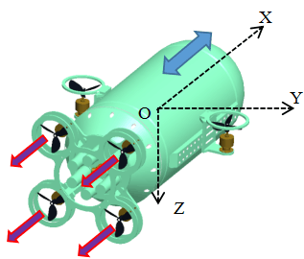 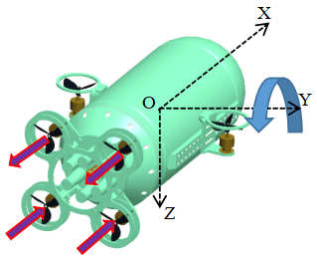 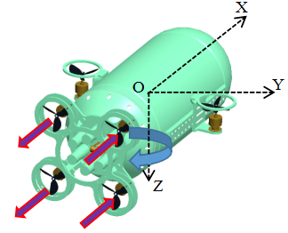

(a)进退运动 (b)俯仰运动 (c)偏航运动

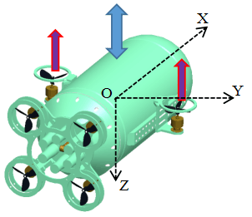 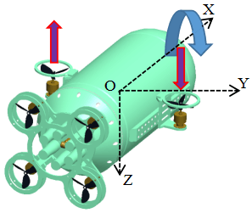

(d)潜伏运动 (e)翻滚运动

图2.3 AUV独立空间运动

对于欠驱动AUV来说，我们可以通过维数较少的输入控制AUV在维数较多的空间中运动，降低了成本和重量，并且可以减少功耗，这就是欠驱动水下机器人的研究意义所在。为了描述AUV在空间的运动，我们首先定义6个向量来表示AUV的运动，包括AUV的位置、姿态、线速度、角速度，同时定义3个向量来表示AUV运动时的受力，具体如下：

；；

；； （2-1）

；；

式中，表示AUV在惯性坐标系下的位置和姿态，表示位置，表示姿态；*v*表示与AUV固连的体坐标系的速度和角速度，*v*1表示沿着体坐标系各坐标轴运动时的线速度，*v*2表示绕着体坐标系各坐标轴运动时的角速度；表示作用于AUV上的矢量力和力矩的和，表示沿坐标轴的矢量力，表示绕坐标轴的力矩，具体如表1.1所示。

表1.1 AUV六自由度运动参数

|  |  |  |  |
| --- | --- | --- | --- |
|  | 位置和姿态 | 速度和角速度 | 力和力矩 |
| 沿x轴（进退） | *x* | *u* | *X* |
| 沿y轴（侧移） | *y* | *v* | *Y* |
| 沿z轴（潜伏） | *z* | *w* | *Z* |
| 绕x轴（翻滚） | *ϕ* | *p* | *K* |
| 绕y轴（俯仰） | *θ* | *q* | *M* |
| 绕z轴（偏航） | *ψ* | *r* | *N* |

为了方便表达AUV运动状态在惯性系和体坐标系之间的转换，首先需要得到两坐标系之间的转换矩阵。假想一个原点与体坐标系原点重合，各坐标轴方向与惯性系坐标轴平行的坐标系O-x3y3z3，使其分别绕体坐标系的z轴、y轴、x轴旋转*ψ*角度*、θ*角度*、ϕ*角度，此时得到坐标系O-x3y3z3与体坐标系重合，基于此，我们可以得到体坐标系与惯性系之间的旋转矩阵，如下

 （2-2）

式中，*c*代表余弦*cos*，*s*代表正弦*sin*，后面各式中相同。

2.1.2运动学建模

运动学建模就是将体坐标系下AUV的速度和角速度通过旋转矩阵变换到惯性坐标系下。在惯性系下，AUV沿三个坐标轴的速度分别表示为，AUV绕三个坐标轴的角速度分别表示为。在体坐标系下，AUV沿着坐标轴的线速度和绕坐标轴的角速度可以通过惯性测量单元获得，分别表示为、。因此，对于AUV在惯性系下运动的线速度，我们可以直接通过两坐标系之间的旋转矩阵矩阵得到，即

 （2-3）

将各个矩阵的参数代入上式，得到AUV沿惯性系三轴运动的线速度，如下所示。

 （2-4）

对于角速度，我们不能直接通过乘以旋转矩阵的方式将体坐标系下的角速度转换到惯性系下，因为对于体坐标系下的角速度积分所得到的角度不等于体坐标系将对于惯性系的旋转角度，我们通过下面的方式，来得到AUV在惯性系下角速度。

假设角速度在体坐标系和惯性系之间的旋转矩阵为，即

 （2-5）

根据

 （2-6）

可以求得

  （2-7）

因此，根据式，我们可以求得AUV在惯性系下的角速度，并将各参数代入得到以下结果。

 （2-8）

综上，AUV的运动学模型可以表示如下，

 （2-9）

### 2.1.3动力学建模

动力学建模则是把AUV的运动状态与质量、力、力矩之间的关系表示出来。根据牛顿第二定律和角动量定理，在惯性系下，AUV在水下运动时所受的力和力矩可为

 （2-10）

 （2-11）

式中，表示AUV的重心，表示AUV在惯性系下受到的合外力，表示AUV在惯性系下受到的合外力矩，表示体坐标系下关于原点的惯性矩阵，如下：

 （2-12）

式（2-10）和式（2-11）中各参数的意义如表1所示，将各参数带入两式之后，得到AUV六自由度运动学方程，表示如下：









 （2-13）









为了表示方便，可以将六自由度运动学方程写成矩阵形式，表示如下：

 （2-14）

式中，为惯性矩阵，为科氏-向心矩阵。为了便于后面的计算，我们首先定义一种叉乘计算，即

 （2-15）

式中表示三维列向量，是一个反对称矩阵，满足，例如，则

 （2-16）

对比式（2-10）、（2-11）和式（2-15），我们可以得到下式

 （2-17）

式中，，利用各参数的定义以及式（2-15）所定义的叉乘运算，我们可以得出如下所示

 （2-18）

根据式（2-10）、式（2-11）、式（2-15）和式（2-17），我们可求得

 （2-19）

同样，根据定义的叉乘运算，可以求得表示如下

 （2-20）

## 2.2 AUV在水下的受力分析及运动方程

AUV在水下的受力复杂多样，不易精确计算，为了方便描述，现将AUV在水下的受力抽象为以下五部分，即附加质量力、阻力、恢复力、重力和浮力、推进力，具体可以通过下式表示。当AUV运动在水下时，水面的风力和海浪对AUV产生的影响较小且计算复杂，为简化模型，因此将其忽略不计。

 （2-21）

等式右边依次表示AUV所受的附加质量力、附加科氏-向心力、阻力、恢复力、推力，其中，重力和浮力的矢量和称为恢复力。下面我们就这几个力分别说明如何表示并计算。

2.2.1 附加质量力

当潜水器在水下做加速运动时，会带动周围的水做加速运动，根据作用力与反作用力，流动的水做加速运动会对潜水器产生反作用力，我们把这种力称为附加质量力，用式（2-21）中等号右边第一项表示，即。为了表示AUV所受附加质量力，首先定义一个6×6矩阵，如下所示

 （2-22）

下面，对中各元素做以下解释，例如，AUV沿着x轴的加速度在y轴上产生的附加质量力表示为

，其中

根据以上定义，我们可以知道，在中除了对角线元素之外其他元素都为0，即

 （2-23）

根据经验公式，我们还可以将中各元素通过下式计算得出，如下













在上式中，*r*表示当AUV沿x轴运动时，与速度方向垂直的界面的半径；L表示AUV的长度；表示水的密度。对于附加科氏-向心矩阵可以通过以下矩阵表示：

 （2-24）

### 2.2.2 恢复力

在AUV的受力中，把重力和浮力称为恢复力，分别作用在AUV的重心和浮心上，并用W和B表示，如图2.4所示。

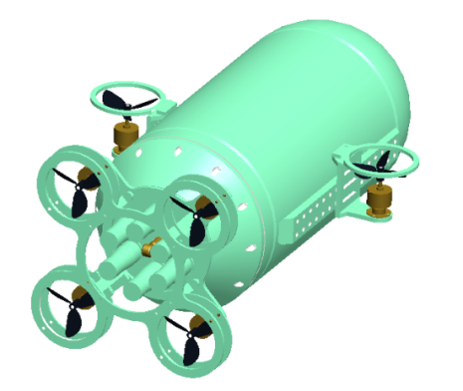

O

W

B

Z

Y

X

图2.4 AUV所受到的恢复力

当AUV运动时，重力和浮力的矢量和会在AUV的重心上产生一个力矩，成为恢复力矩，通过式（2-2）的旋转矩阵，把恢复力和恢复力矩转换到体坐标系下，得到下式：



### 2.2.3 阻力和升力

AUV在水下受到的阻力是由于流体对潜水器本身的挤压和摩擦以及流体的漩涡脱落所引起的的，阻力又包括摩擦阻力和压差阻力。而升力则是单纯的由流体的漩涡脱落产生的在垂直于速度且方向向上的一个力。

AUV在水下所受到的阻力可以通过下式表示：  
  (2-26)

式中，等号右边第一项表示摩擦阻力，第二项表示压差阻力，速度的三阶及更高阶项忽略不计。分别表示摩擦阻力系数和压差阻力系数，表示AUV相对于水流的运动速度。的计算公式如下：

 (2-27)

式中，*ρ*表示水的密度，*CD*表示阻力系数，*Rn*表示雷诺数，*α*表示AUV前进时的攻角，A表示AUV横截面在竖直面上的投影。AUV所受到的升力可以通过下式表示：

 (2-28)

升力系数CL(Rn，α)和阻力系数Cd(Rn，α)取决于雷诺数Rn和攻角α，对于这两个系数，我们平时很难得到一个精确的数值，通常利用的是他们的经验值，表2中我们给出了几个常用的升力系数和阻力系数，如下所示

表2.1 Cd、CL与雷诺数的关系

|  |  |  |
| --- | --- | --- |
| 雷诺数 | Cd | CL |
|  | 1.0 | [3，0.6] |
|  | [1.0，0.4] | 0.6 |
|  | 0.4 | 0.6 |

根据雷诺数得到相应的升力系数和阻力系数，带到式(2-26)、(2-27)、(2-28)中，便可以得到AUV在水下所受阻力的经验值。对于阻力系数，我们还可以通过计算流体力学的方法得到，后面我们将详细说明。

### 2.2.4推进器推力

在AUV的全部受力中，螺旋桨的推力是唯一的可控力，所以测得螺旋桨的推力是十分有必要的。为了较为准确的测得螺旋桨推力，我们设计了一套测力装置，具体如图2.5所示。

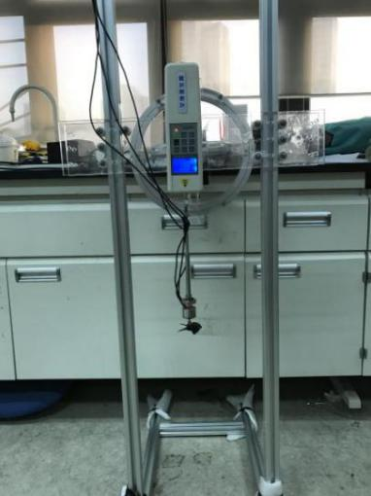

1、电机+螺旋桨

3、压紧螺母

2、连杆

4、测力计

5、支架

图2.5 测力试验平台

其中1是电机和螺旋桨，2是连杆，3是压紧螺母，4是测力计，5是支架。

测量原理：将此装置置于水池中，放松支架两侧的压紧螺母，调节螺旋桨的高度使其浸在水中，开启电机，通过调节PWM值来改变电机转速，使螺旋桨产生不同推力，通过测力计读出推力值。

此处需要说明一下，和测力计对应的有一个上位机界面，通过此界面可以得到同一个PWM值所对应推力的多次测量结果，此处我们设置500次，取其平均值和最大值作为每一次的测量结果。

（1）STM32输出PWM波 STM32输出的PWM周期与设置的ARR、PSC两个寄存器的值有关，ARR表示计数器的最大计数次数，PSC表示时钟频率的预分频。PWM占空比与CCR寄存器的值有关，CRR表示比较值。CCR的值与ARR值的比值，即PWM波的占空比。这里我们设置ARR为799，即计数器从0开始计数，一直到799结束，总共计数800次，分别给CRR赋值0-799，从而实现对PWM占空比的改变。为了方便表述电机转速与PWM占空比有关，我们将CRR的值表述为“PWM值”。

通过改变PWM值，我们得到电机转速与PWM值的关系：当PWM值小于206的时候，电机停转；当PWM值在207-427时，电机正转，且转速随着PWM值的增大而减小；当PWM值在428-445时，电机停转；当PWM值在446-799时，电机反转，且转速随着PWM值的增大而增大。具体如下表2.2所示。

表2.2 电机转向、转速与PWM值的关系

|  |  |  |  |  |
| --- | --- | --- | --- | --- |
| PWM值 | 0-206 | 207-427 | 428-445 | 446-799 |
| 转向 | 停转 | 正转 | 停转 | 反转 |
| 转速 | 停转 | 减小 | 停转 | 增大 |

通过测试，我们还发现，电机正转时，当PWM值在207-396之间变化时，电机转速的改变并不是很明显，同样，电机反转时，当PWM值在470-799之间变化时，电机转速的改变也不是很明显，所以测量推力时，我们选择PWM为397-427作为电机正转时的测量范围，选择PWM为446-470作为电机反转时的测量范围。

（2）实验平台展示 图2.6是上位机平台展示，上位机平台共包含两部分：一台笔记本电脑和一台公共机。笔记本电脑负责控制STM32输出PWM波并改变PWM值，进而控制电机的转速和转向，公共机负责对测力界面的编辑，包括对每一次测力结果的命名和记录。

图2.7是螺旋桨在水中旋转的图片展示。在实验之前需要做两项工作：第一，对直流无刷电机进行胶封，使其可以在水下工作；第二、将控制线（即图2.7中三根黑线）和连杆固定在一起并将数据归零，消除实验过程中线的晃动对实验数据的影响。

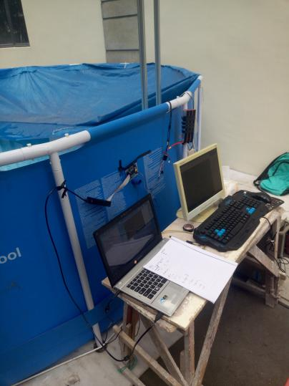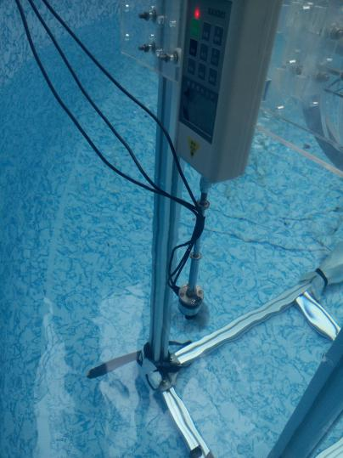

图2.6 上位机平台 图2.7螺旋桨工作时的场景

（3）结果分析 我们对每个PWM值所对应螺旋桨力的测量迭代500次，取这500次的平均值和最大值，作为每个PWM值所对应力的结果，并绘制成表格，利用matlab画成曲线如图2.8、2.9如下。

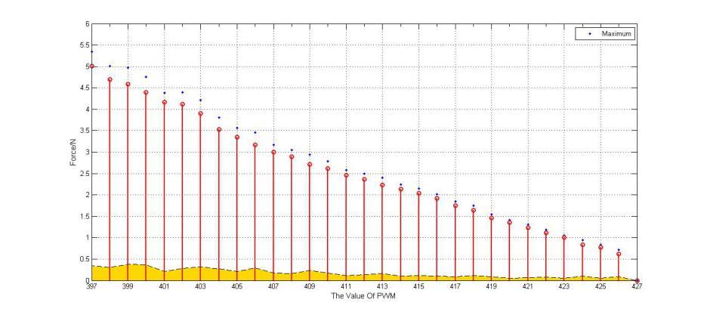

图2.8 正向推力随PWM值变化曲线

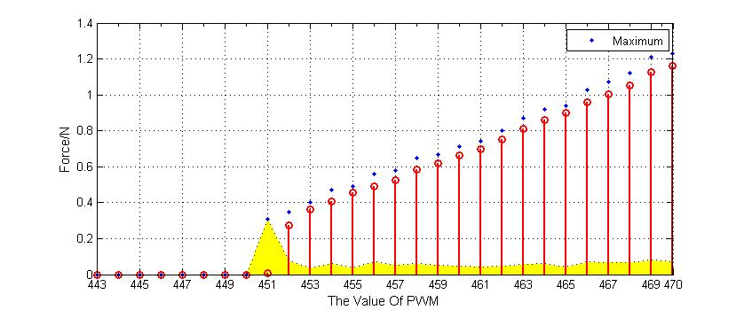

图2.9 反向推力随PWM值变化曲线

由图2.8可以得出以下结论：当螺旋桨正转时，推力和转速的关系近似线性，且随着PWM值的增大而减小，直至为零；螺旋桨正转所输出的力的范围在0到5N之间；当螺旋桨正转时，对于电机在同样转速下力的测量，进行500次，所得的最大值和平均值的偏差小于0.3N，且偏差随着电机的转速越来越小。

由图2.9可以得出以下结论：电机从停到转的那一瞬间，力是突然增大，而不是从0缓慢增长，即PWM值等于451所出现的现象；当螺旋桨反转时，推力和转速的关系近似线性，且随着PWM值的增大而增大；当螺旋桨反转时，对于电机在同样转速下力的测量，进行500次，所得的最大值和平均值的偏差小于0.1N，且偏差维持在0.05上下。

## 2.2.5 AUV空间轴向运动方程

## 在获得AUV动力学模型以及AUV各个力的表达方式之后，将式（1-31）、（1-32）、（1-33）分别代入到式（1-13）、（1-14）中，获得AUV独立的进退、俯仰、偏航、潜伏、翻滚运动的运动方程，如下所示：

1. 进退运动



 （2-29）

1. 俯仰运动







 （2-30）

1. 偏航运动







 （2-31）

1. 潜伏运动



 （2-32）

（5）翻滚运动







 （2-33）

## 在获取AUV空间运动数学模型的基础上，我们利用sIMULINK针对AUV的水平运动模型做了运动仿真，从而来验证所建模型的正确性，仿真结果如图所示2.10、图2.11所示。可以看出，当AUV做水平运动时，AUV会先做加速运动，当其受力平衡时，做匀速运动，仿真结果满足实际情况。

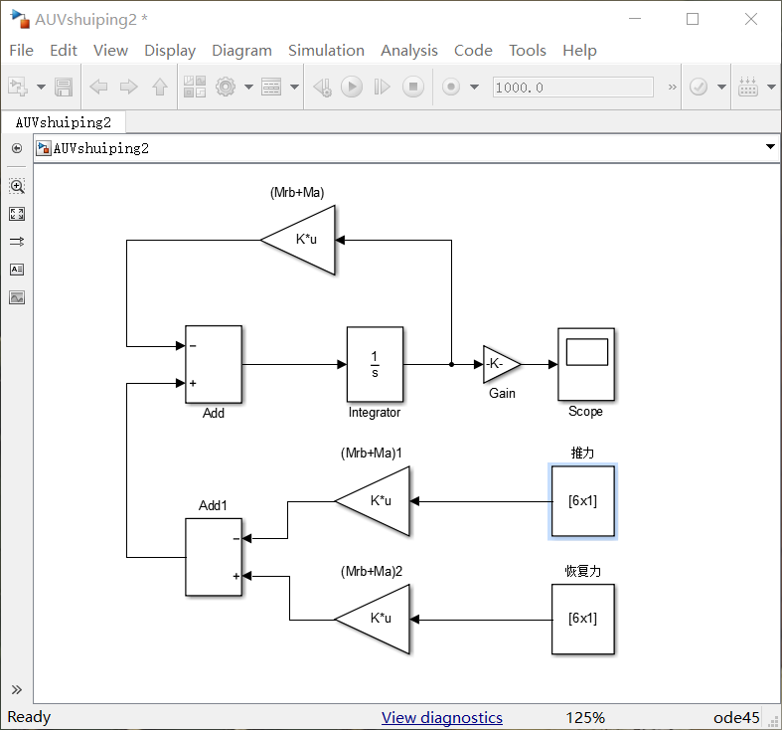

图2.10 AUV水平运动Simulink系统模型

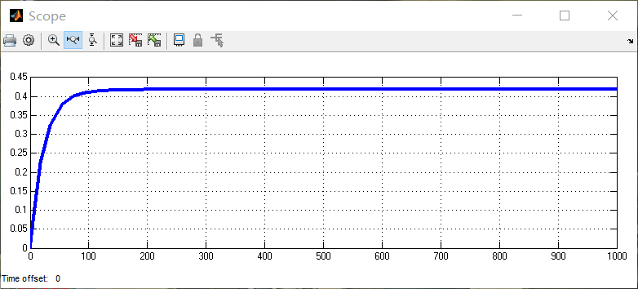

图2.11 AUV水平运动Simulink仿真结果

## 2.3基于FLUENT求解AUV阻力系数

AUV所受到的所有力中，重力和浮力可以通过相应的公式很容易得到，推力可以通过一套简易的实验设备得到推进器的推力，相对而言，比较难计算获得的是在水下受到的附加质量力、阻力。对于附加质量力和阻力的计算，目前可以实现的方法有经验公式法、循环水槽实验法、CFD软件数值计算法。因为现在AUV各式各样，外形没有统一要求，因此还没有某一个具体的公式用来求解AUV的附加质量力和阻力，所以，所应用的经验公式法只能大致的估算某一款AUV所受到的附加质量力和阻力，具有较大的误差。循环水槽实验法则需要花费很大的物力财力来建成实验所需要的设备和器材。相对前两种方法，基于CFD软件的数值计算法首先能够节省相当的人力、物力和财力，是一种比较经济节能的方法，其次，该方法已经得到众多高校及研究所的验证，具有相当的可行性和有效性，因此，在这里我们选择第三种方法，即CFD软件数值计算法来求得AUV在水下运行时所受到的附加质量力和阻力。

### 2.3.1数值模拟过程简介

基于ANSYS的CFD数值模拟的主要步骤如下：

（1）建立实体模型，即建立用于数值计算的AUV三维实体模型，并确定其计算域。

（2）数值计算前处理过程，即利用ANSYS前处理软件ICEM，对所建立的

三维模型进行网格划分，并检查网格质量，最终导出用于计算的高质量非结构网格。

（3）数值计算求解过程，即在网格建立完成的基础上，在FLUENT中定义

各个物理条件，如水的流动速度、湍流或层流模型等，并进行求解设置，如收敛性控制，最后进行模拟计算。

（4）数值计算后处理过程，即利用FLUENT本身自带的后处理功能对计算结果进行处理，获得AUV各个位置上的速度、压力等基本物理量的分布情况及大小。

用于数值求解的AUV实体模型如图2.12所示，建好实体模型后，要根据其尺寸选择合适的控制域。根据无界流场的概念和计算模拟工作的需要，控制域与模型长宽高比大约7:1，此时水动力系数受潜深变化的影响最小。因此我们选择以AUV七倍大小的圆柱形体作为计算区域，仿真AUV在水下的航行。通过基于FLUENT的流体仿真，我们不仅可以求得AUV在水中运动时所受的阻力系数并找出其与运动速度的关系，而且可以看出AUV在水下运动时其表面各处压力的大小和AUV周围流体的流动情况。

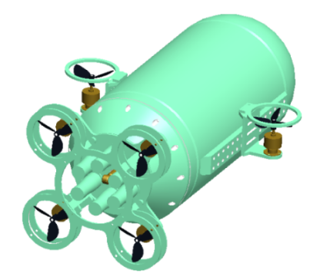

图2.12 AUV实体模型

### 2.3.2两个假设

影响AUV流体动力的各项参数是一些复杂的力学关系，包括AUV的几何参数、运动参数、流体介质的特性等，为了方便研究，现做以下假设：

（1）认为AUV在无限深和无限广的静水中运动，也就是不考虑边界对AUV的影响，也不考虑海流相对于AUV的速度和方向对AUV的影响。

（2）假设AUV在运动过程中，螺旋桨的转速和转动加速度对流体动力没有影响。

基于上述两点假设，我们做AUV在静水中的基于FLUENT的流体数值计算。首先利用ANSYS前处理软件ICEM对AUV及其运动水域进行网格划分，在网格质量满足计算要求的情况下，生成计算区域的非结果化网格，因为整个流体计算模型是关于中心轴对称，为提高计算效率和结果的准确性，可以取其一半进行网格划分并进行数值计算。生成结果如图2.13、2.14所示。网格划分完毕后，将其导入ANSYS流体仿真软件FLUENT内进行数值计算。

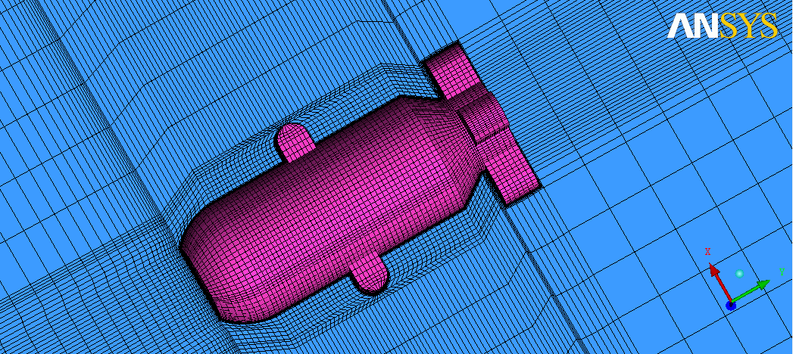

图2.13 AUV网格划分

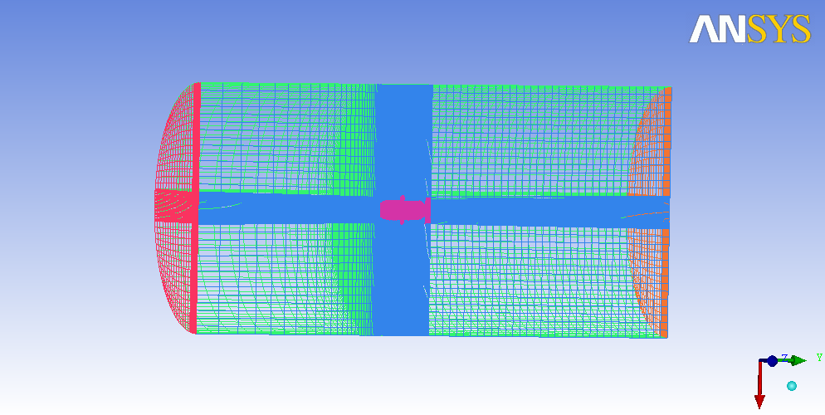

图2.14运动水域网格划分

### 2.3.3 AUV数值计算控制方程

根据动量守恒定律在有限元中的应用可以知道，任何控制微元中流体动量对时间的变化率等于外界作用在微元上各个力之和，其表达式为：

 （2-34）

对于粘性不可压缩的流体，其动量守恒方程的矢量形式可表示为：

 （2-35）

在直角坐标系中，它可以写成以下形式：

 （2-36）

 （2-37）

 （2-38）

其中，ρ表示流体密度；p表示压力；u，v，w是流体在t时刻位于点（x，y，z）处的速度分量，X，Y，Z流体在t时刻位于点（x,y,z）处外力的分量；常数μ是流体的动力粘性系数。

对于任何定常不可压缩的流体流动在满足动量守恒定律的同时，还要满足质量守恒定律，即连续性的条件，其表达式为：

 （2-39）

在给定适当的边界条件和初始条件时，通过求解上述动量守恒方程和质量守恒方程，就可以比较准确的描述流体实际的流动情况。

### 2.3.4 边界条件的定义

对于求解所定义的边界条件如图2.15所示，其中，inlet表示计算域入口的边界条件，outlet表示计算域出口的边界条件，far field表示距离AUV无限远处的流体，symmetry表示对称面，整个计算域关于对称面对称，AUV表示我们进行数值计算的对象。

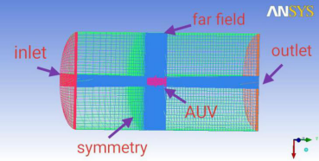

图2.15计算域定义的边界条件

在利用FLUENT进行数值计算时，我们根据相对运动的思想，AUV采用边界条件Stationary Wall，即AUV保持静止，使流体以一定的初始速度从inlet流入，从outlet流出，来模拟AUV相对于流体的运动。我们通过对流体定义不同的速度，并使far field具有与流体具有相同的流速，进而来模拟AUV以不同的速度在水中运动。此处我们分别定义速度为0.1m/s、0.2m/s、0.3m/s、0.4m/s、0.5m/s，通过迭代计算求得AUV在不同速度下所受到的阻力系数，从而获得AUV在水下运动时所受的阻力系数和运动速度的关系。在对各个边界条件定义完成之后，接下来按照我们数值计算的要求分别对它们进行设置，各边界条件设置如下：

（1）定义流场域：根据AUV的运动环境，设置流体的物理属性，其密度ρ=998.2kg/m3，动力粘度系数 μ=1.003×10-3kg/m·s。

（2）入口边界条件：采用速度入口边界条件，即velocity-inlet，并设置入口速度为0.1m/s、0.2m/s、0.3m/s、0.4m/s、0.5m/s。

（3）出口边界条件：因为不知道出口处水流的压力和速度分布，所以在出口处采用outflow边界。

（4）远场边界条件：将远场定义为滑移壁面，即Moving Wall，并设定壁面采用相同的速度随流体流动，这样就可以避免壁面处边界层对AUV的运动计算产生影响。

（5）对称面：采用symmetry。

### 2.3.5 AUV数值计算湍流模型

通过设定上述的边界条件，来模拟AUV在水中以0.5*m/s*速度向前运动，并对其进行流体数值计算。根据公式，其中，*ρ*为水的密度，*u*表示AUV运动的速度0.5*m/s*，L表示AUV截面的直径0.2*m*，μ是流体的动力粘性系数1.003×10-3kg/m·s。计算得出流体的雷诺数等于105，对于外流的情况，当雷诺数大于20000的时候，判断结果为湍流，因此此处定义流体模型为湍流模型。

在FLUENT中，标准的k-ε 模型自从被Launder和Spalding提出来之后，就变成了工程流场计算中的主要工具，它是一个半经验公式，k-ε 模型本身具有较好的稳定性和较高的计算精度，是湍流模型中应用最广、也最为人熟知的一个模型，此处我们也选择k-ε 模型作为计算的湍流模型。标准的k-ε 模型假定湍动粘度是各向同性的，其基本运输方程为

 （2-40）

 （2-41）

式中，*Gk*是由于平均速度梯度引起的湍动能产生项；*Gb*是由于浮力引起的湍动能k的产生项；*YM*代表可压缩湍流中脉动扩张的贡献；*C1Ɛ*、*C2Ɛ*和*C3Ɛ*为经验常数；*ɑk*和*ɑƐ*分别为与湍动能k和耗散率ε对应的Prandt1数；*Sk*、*SƐ*是用户定义的源项。

### 2.3.6 AUV数值计算结果

在设置好各项边界条件和湍流模型后，我们对模型进行迭代计算，直至结果收敛。通过迭代计算，可以获得AUV表面的压力分布云图、AUV周围流体的速度矢量图，以及AUV在不同速度下运动时的阻力系数。此处我们只给出了AUV运动速度为0.5m/s时的表面压力分布云图和周围的流体速度分布矢量图，其中压力分布云图显示了AUV各个部分所受压力状况，如图2.16所示，速度分布云图显示了外部流场速度分布情况，如图2.17所示。通过阻力系数的变化曲线可以获得收敛的阻力系数，并分别读出AUV在不同速度下的阻力系数的值。

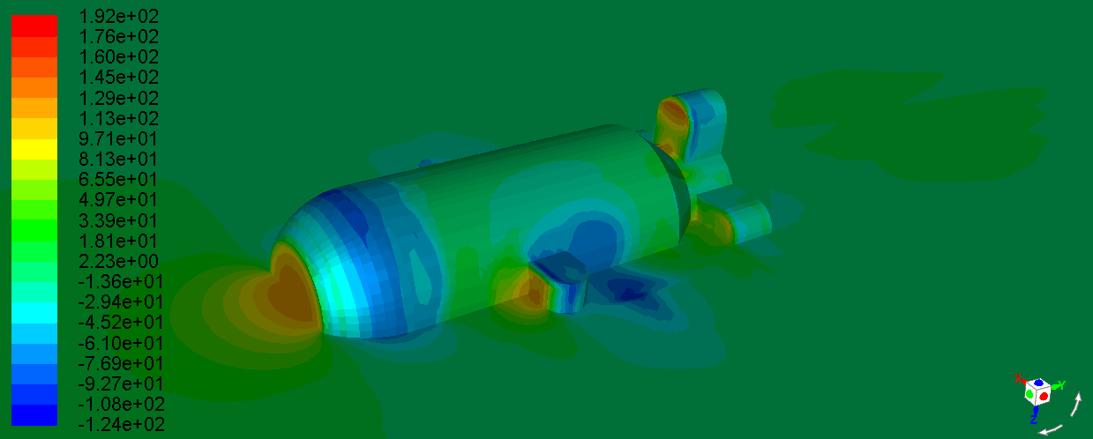

图2.16AUV表面压力分布云图

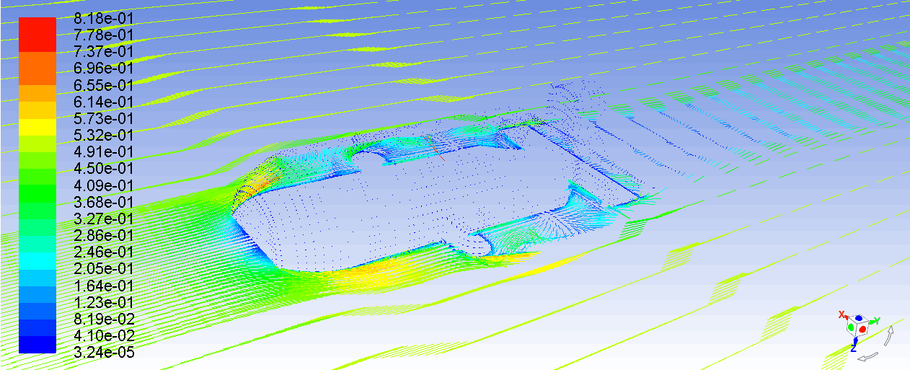

图2.17 AUV周围水流速度矢量图

当AUV分别以不同速度作匀速直线运动时，其所受的阻力系数都可以收敛到一个定值。通过计算我们得到，当AUV以0.1m/s速度运行时，其阻力系数为0.18355，0.2m/s时其阻力系数为0.30280，0.3m/s时其阻力系数为0.51212，0.4m/s时其阻力系数为0.80491，0.5m/s时其阻力系数为1.2042。由此可见，AUV在水平面运动时，其阻力系数随着运动速度的增快而增大，之所以会产生这样的现象，主要是因为当AUV从静止开始运动，随着速度的增加，其周围流体会从层流状态逐渐变为湍流，在湍流状态下，流体内部各个质点流动的方向发生变化且不一致，使得流体内部更多的质点对AUV壁面产生阻力，使得阻力系数逐渐增大。为了更直观的表示AUV速度和阻力的关系，我们将其关系列出表格，如表2.3所示，并获得其关系曲线，如图2.18所示。

表2.3 水平面内AUV运动速度和阻力系数关系

|  |  |
| --- | --- |
| AUV运动速度（m/s） | AUV阻力系数 |
| 0.1 | 0.18355 |
| 0.2 | 0.30280 |
| 0.3 | 0.51212 |
| 0.4 | 0.80491 |
| 0.5 | 1.2042 |

***Cd***

***V/(m/s)***

***1.204***

***0.512***

***0.805***

***0.303***

***0.183***

图2.18AUV运动速度和阻力系数关系图

2.3.7数值计算与经验公式的结果对比

当AUV以小于0.5m/s的速度在水中运动时，根据雷诺数计算公式

 （2-42）

所求雷诺数的结果均小于105，根据表2.1可知，如果仅按经验公式获得阻力系数，我们仅能得到Cd=1.0一种结果，显然，当AUV以小于0.5m/s的不同速度运动时，其在水下阻力不会相同。因此，我们通过计算流体力学所得到的阻力系数的结果（表2.3所示）具有一定的说服力，将不同速度下的阻力系数带到式(2-26)和式(2-27)时，我们便得到不同速度所对应的阻力，如下：

 （2-43）

当AUV以小于0.5m/s的速度在水下运行时，考虑到速度较小，AUV外形规则，且侧面与前进速度平行，所以水对AUV侧面产生的摩擦阻力忽略不计，即不考虑式（2-26）中*Dsvr*一项。从“赛尔号”的结构出发，此AUV不存在舵叶且其结构关于中心轴近似轴对称，所以当在水中平动时，不存在升力一项。为了更清楚的表示AUV在水中所受阻力与速度的关系，现将式（2-43）中的结果画成如图2.19所示曲线。

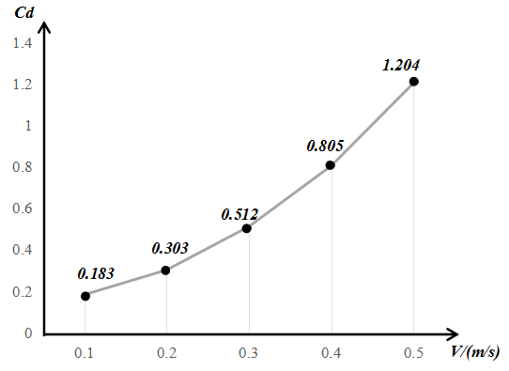

图2.19 AUV所受阻力与速度的关系

3目前存在的或预期可能出现的问题

目前存在的一个问题是，对尾部四个推进器因为存在耦合作用而产生的误差进行测量时存在一定的困难，这在后续的研究中亟待解决；同时，目前对于控制算法的研究还处于表面阶段没有深入，估计在以后对于控制算法和程序编写的研究中，会遇到一些问题。

4后续研究计划

|  |  |
| --- | --- |
| 时间安排 | 课题进展与预期目标 |
| 2017.03.18——0.17.05.18 | 控制算法的研究及AUV控制器的设计 |
| 2017.05.19——2017.07.01 | 进行水下实验，对AUV控制器的可靠性进行验证 |
| 2017.07.02——2017.08.01 | 整理实验数据，并对控制器的设计进行优化 |
| 2017.08.02——2017.10.31 | 开始撰写毕业论文 |
| 2017.11.01——2017.12.20 | 准备硕士学位论文答辩 |

5论文按时完成的可能性

现在本课题已经完成了潜水器运动学和动力学建模，得到了AUV在各个自由度上的运动方程，并通过Simulink验证了水平运动方程的正确性，利用FLUENT求得了潜水器在水下运动时的水动力系数，通过实验的方法求得了螺旋桨的推力与PWM值的变换关系，接下来设计一套装置来求得尾部螺旋桨之间存在的误差，并研究经典的水下机器人控制算法，最终提出一种适合我们自己的运动控制方法，并通过实验来验证控制方法的有效性。按着目前课题的进展情况，是能够按时完成硕士毕业论文的。